附件3

**上海市**

**《医疗废物焚烧大气污染物排放标准》**

征求意见稿

**编制说明**

**标准编制组**

**二零二四年六月**

**目 录**

1、工作简况 2

1.1任务的来源及起草过程 2

1.2制定背景， 2

2、标准修订的基本原则 4

3、标准修订的主要技术内容及确定依据 5

3.1 医疗废物焚烧设施大气污染物产生情况 5

3.2 行业污染控制技术分析 7

3.3 标准制定的技术内容说明 8

3.3.1标准适用范围 8

3.3.2标准结构框架 8

3.3.3工艺要求 9

3.3.4污染物排放控制要求 10

3.3.5运行要求 16

3.3.6监测要求 16

3.3.7达标判定 16

3.3.8实施与监督 16

3.3.9与国内外相关标准的烟气排放限值情况比较 17

4、与有关法律，行政法规及相关标准的关系 19

5、实施标准的措施建议 21

# 1、工作简况

## 1.1任务的来源及起草过程

2024年5月上海市市场监督管理局下达2024年度第二批上海市地方标准项目计划的通知，由同济大学为主承担《医疗废物焚烧大气污染物排放标准》编制工作。

接到修订任务后，承担单位组织成立修订工作小组，对最新的国内外相关医疗废物焚烧大气污染物排放标准进行调研梳理，对上海市当前的医疗废物焚烧装置及大气污染控制情况进行了调研，并于与医疗废物焚烧企业进行了交流讨论，2024年6月提交了《医疗废物焚烧大气污染物排放标准》初稿。2024年7月向上海市生态环境局的相关部门进行汇报并进行讨论，明确了控制要求和标准文件内容，完成了《医疗废物焚烧大气污染物排放标准》征求意见稿。2024年7月30日开始征求意见。

## 1.2制定背景

上海作为超大型国际化大都市，全市约7000余家医疗卫生机构，每天产生医疗废物近200吨，产生量呈逐年上升态势。医疗废物属于危险废物的一种，关系人民群众身体健康和环境安全。医疗废物如何确保安全、规范、及时收集处置，给医疗卫生机构、医疗废物集中收运、处置单位以及行政管理部门提出了较高要求。

上海从2007年开始实施医疗废物全量焚烧的处置措施，焚烧属高温焚烧处置技术，能彻底销毁各类细菌、病毒、真菌及其他传染源，能完全销毁或毁型各类损伤性废物，其减容效果通常能达到90%左右，残渣热灼减率低于5%，完全解决医疗废物的厌恶性问题。目前欧洲的一些国家，如荷兰、法国及英国以及亚洲的日本、新加坡、我国台湾地区等都多采用焚烧技术处置医疗废物。

上海已建成3座医疗废物集中处置设施并实施特许经营模式（即位于嘉定区的上海市固体废物处置有限公司（朱桥焚烧）、浦东新区的上海市固体废物处置有限公司（老港焚烧）和崇明岛的上海环境集团嘉瀛环保有限公司），同时在上海公共卫生临床中心配套建设了医疗废物的自行处置设施，上海医疗废物处置总能力达404吨/天。上海医疗废物焚烧处理设施的大气污染控制执行的是地方标准《危险废物焚烧大气污染物排放标准》（DB31/767-2013）。

2020年11月国家修订发布了《危险废物焚烧污染控制标准》（GB18484-2020），适用范围中不再包括医疗废物焚烧设施。同步发布了《医疗废物处理处置污染控制标准》（GB 39707-2020），单独规定了医疗废物处理处置设施的选址、运行、监测和废物接收、贮存及处理处置过程的生态环境保护要求，以及实施与监督等内容，两个新国家标准的重金属分类方式与我市现行地方标准不完全一致，部分控制指标（颗粒物、CO、HF日均值）缺失，NOX小时均值较两个新国家标准宽松。为保持地方标准《危险废物焚烧大气污染物排放标准》（DB31/767-2013）框架体系与新国家标准一致，便于企业根据处置业务执行相应标准，保持本市医疗废物处置设施污染控制要求的延续性，拟借鉴国家模式，制定本市医疗废物焚烧大气污染物排放地方标准，构建与国家标准体系匹配且更加符合上海医疗废物焚烧处置实际管理需求的大气污染物排放标准体系。

# 2、标准修订的基本原则

本标准的修订遵循以下基本原则：

（1）以保障人体健康，实现经济、社会的可持续发展为目标，以国家和上海市环境保护相关法律、法规、规章、政策和规划为根据，通过修订标准，促进环境效益、经济效益和社会效益的统一。

（2）提高修订标准的经济合理性。在综合考虑环境特点和各种经济因素的基础上，确定医疗废物焚烧大气污染控制指标和管理方法相结合的最佳方案。

（3）保证制定标准的技术可行性。根据国内外医疗废物焚烧污染物的控制可行技术，充分考虑上海的具体情况，并参照国外相关标准和技术法规的相关规定，制定切实可行的污染物排放限值，保证标准执行过程的可操作性。

（4）本次修订以梳理、对标国家《医疗废物处理处置污染控制标准》（GB 39707-2020）为主要目的，梳理完善全过程污染控制的技术要求。

（5）由于医疗废物焚烧总量相对较小，医疗废物焚烧大气污染物排放控制以保证焚烧过程完全、控制二噁英类，重金属类污染物为主要目标，兼顾常规污染物的排放总量控制。

# 3、标准修订的主要技术内容及确定依据

## 3.1 上海市医疗废物焚烧处理工艺情况

上海市固体废物处置有限公司(朱桥焚烧)项目采用“回转窑+二燃室”的焚烧处理工艺。1#+2#焚烧处理工艺为：回转窑+二燃室+急冷塔+旋风除尘器+干式脱酸塔+活性炭粉末喷射+袋式除尘器+湿式洗涤脱酸塔；3#焚烧处理工艺为：回转窑+二燃室+锅炉+急冷塔+干式反应器+活性炭粉喷射装置+袋式除尘器+活性炭固定床+湿式洗涤塔+烟气加热器。具体处理工艺流程如图3-1、图3-2所示。

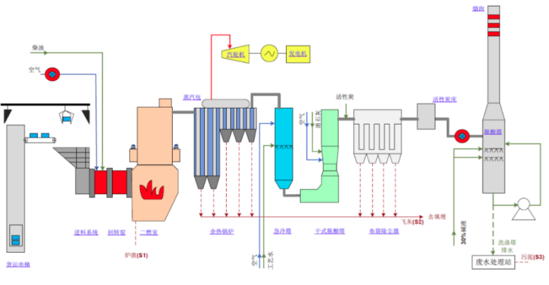

图3-1 1+2 #焚烧处理工艺流程示意图（朱桥焚烧）

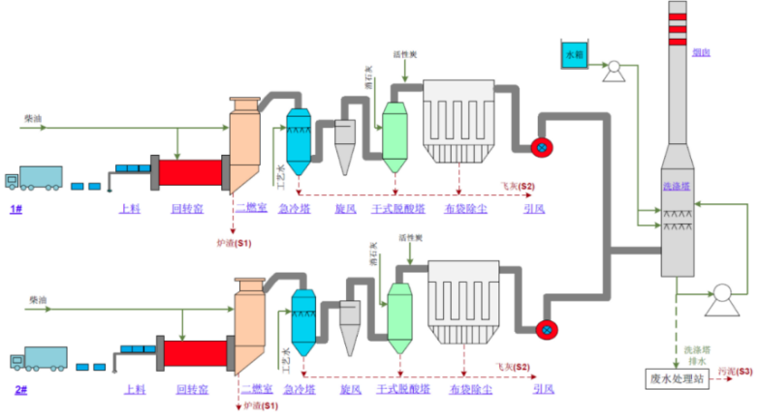

**图3-2 3#焚烧处理工艺流程示意图（朱桥焚烧）**

位于浦东新区的上海市固体废物处置有限公司(老港焚烧)焚烧处理工艺为：回转窑+二燃室+SNCR +锅炉+GGH换热器热侧+急冷半干脱酸+一级干式喷炭及脱酸剂反应器+一级袋式除尘器+活性炭固定床+ GGH换热器冷侧+二级干式喷炭及脱酸剂反应器+二级袋式除尘器+湿式洗涤塔+除白雾装置，其处理工艺流程示意图如图3-3所示。

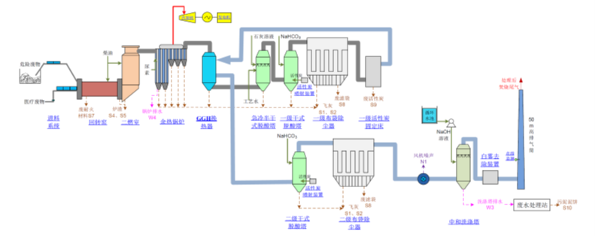

**图3-3 焚烧处理工艺流程示意图（老港焚烧）**

位于崇明岛的上海环境集团嘉瀛环保有限公司焚烧处理工艺为：回转窑+二燃室+SNCR+烟气急冷+半干式脱酸+干式脱酸+活性炭喷射+一级布袋除尘+干式脱酸+二级布袋除尘+活性炭固定床，其处理工艺流程示意图如图3-4所示。

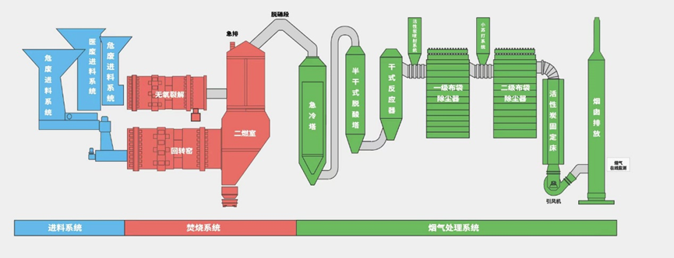**图3-4 焚烧处理工艺流程示意图（嘉瀛环保有限公司）**

上海公共卫生临床中心只处置院区内部产生的医疗废物和生活垃圾，采用“一用一备”模式运行，焚烧处理工艺为：回转窑+二燃室+急冷塔+干式脱酸+活性炭喷射+布袋除尘器+活性炭固定床+湿式脱酸塔，其工艺流程示意图如图3-5所示。

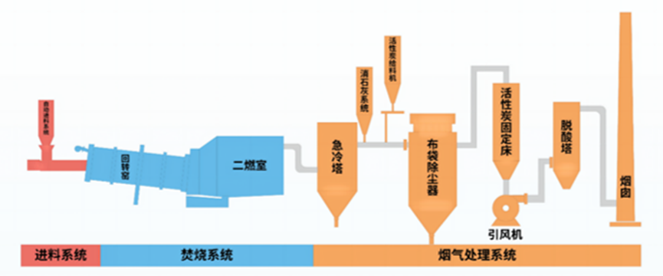

**图3-5 焚烧处理工艺流程示意图（上海公共卫生临床中心）**

## 3.2 上海市医疗废物焚烧污染物主要控制工艺情况

医疗废物集中焚烧处置工程排放的废气主要为焚烧烟气，烟气中所含污染物的成分和含量与所焚烧废物的成分、焚烧效率、焚烧炉型、焚烧条件、废物进料方式密切相关，主要包括颗粒物、一氧化碳、氯化氢、二氧化硫、氮氧化物、重金属、二噁英等。

二噁英类是大气污染控制重点关注污染物，国际通行的控制二噁英“3T”技术：维持炉内高温(Temperature)，延长气体在高温区的停留时间(Time)，加强炉内垃圾湍动、促进空气与烟气的扩散、混合(Turbulence)，产生的二噁英类可通过活性炭吸附和催化氧化等工艺去除。重金属在烟气中主要以烟尘的形式存在，可通过电除尘、袋式除尘和湿式除尘等工艺去除。HCl、二氧化硫类酸性气体可通过湿式除尘（碱洗）等工艺去除。氮氧化物一般通过低氧气浓度燃烧技术控制产生，烟气中的氮氧化物可通过SNCR和SCR脱硝等工艺去除。焚烧烟气中污染物的主要控制工艺见表1。

表1 废物焚烧烟气污染物的主要控制工艺

|  |  |
| --- | --- |
| 污染物类型 | 主要控制工艺 |
| CO | 控制良好的燃烧工况 |
| NOx | 分段燃烧，选择性非催化还原，选择性催化还原 |
| 颗粒物 | 电除尘，布袋除尘，湿式洗涤 |
| 酸性气体（HCl，SO2，SO3，HF） | 干喷射吸收，喷雾干燥吸收，湿式洗涤 |
| 重金属 | 电除尘，布袋除尘、活性炭喷射吸附、喷雾干燥吸收，湿式洗涤，活性炭（焦）固定床 |
| PCDD/PCDF | 控制良好的燃烧工况，烟气急冷控制，活性炭喷射吸附、布袋除尘、喷雾干燥吸收，湿式洗涤，活性炭（焦）固定床，布袋复合催化剂 |

目前本市医疗废物焚烧处置单位的焚烧烟气处理基本工艺为：急冷塔+消石灰吸附+活性炭喷粉吸附+袋式除尘+酸性废气湿法洗涤，并根据实际情况增加了活性炭固定床、SNCR及二级脱酸剂、活性炭粉喷射加布袋等控制工艺，强化焚烧烟气的污染控制。

## 3.3 标准制定的技术内容说明

### 3.3.1标准适用范围

3.3.1.1本标准的适用范围及依据

本标准适用于现有医疗废物焚烧设施大气污染物排放管理，以及新建、改建、扩建医疗废物焚烧设施建设项目环境影响评价、环境保护设施设计与施工、竣工环境保护设施验收、排污许可证核发及建成后的大气污染物排放管理。对于掺烧其它危险废物的医疗废物焚烧设施，执行《危险废物焚烧大气污染物排放标准》（DB31/767-2024）。

3.3.1.2本标准不适用的情况及依据

本标准不适用于除焚烧之外的其他处理处置医疗废物的设施。

### 3.3.2标准结构框架

3.3.2.1标准的主要内容

本标准文本主要包括：适用范围、规范性引用文件、术语和定义、大气污染物控制的工艺要求、排放控制要求、运行管理要求、环境监测要求、达标判定及实施与监督等九部分内容。

3.3.2.2现有设施、新建设施执行时间

本标准自2024年12月31日起实施。自2024年12月31日起执行本标准表2中规定的大气污染物排放限值。

3.3.2.3术语和定义

本标准规定了其它危险废物，医疗废物焚烧设施、现有医疗废物焚烧设施、新建医疗废物焚烧设施定义；同时规定本标准文件中出现的其它术语和定义从《医疗废物处理处置污染控制标准》（GB 39707-2020）界定。

3.3.2.4选址要求

本标准对医疗废物焚烧设施的选址要求进行了一般规定，要求焚烧厂的选址不应选在国务院和国务院有关主管部门及上海市人民政府划定的生态保护红线区域、永久基本农田和其他需要特别保护的区域内。

### 3.3.3工艺要求

本标准参照《医疗废物处理处置污染控制标准》（GB 39707-2020）技术要求，规定焚烧主体设施的工艺要求。

本标准对焚烧主体设施中医疗废物贮存设施、焚烧设施、烟气净化装置和焚烧设施排气筒等从过程控制的角度细化了相关的规定，并基于技术装备的发展提出自动控制方面的具体要求，以确保焚烧设施稳定运行，并满足相关法律、法规的规定。

### 3.3.4污染物排放控制要求

3.3.4.1焚烧设施大气污染物排放限值

综合考虑医疗废物焚烧处置技术、原排放执行标准、污染物控制技术进步情况及本市医疗废物焚烧设施的实际运行情况，医疗废物焚烧设施污染排放限值要求设定情况如下：

（1）颗粒物

统计分析上海市医疗废物焚烧处置单位2023年度在线监测数据中的有效标记数据，各焚烧线烟气颗粒物排放的情况如表2和表3所示。

**表2 医疗废物焚烧线2023年度烟气颗粒物排放情况统计**

|  |  |  |  |  |  |  |
| --- | --- | --- | --- | --- | --- | --- |
| 焚烧线编号 | 颗粒物浓度日均值mg/m3 | | | 颗粒物浓度1小时均值mg/m3 | | |
| 平均值 | 最高值 | 最低值 | 平均值 | 最高值 | 最低值 |
| A | 0.63 | 1.92 | 0.12 | 0.63 | 22.63 | 0.1 |
| B | 1.2 | 4.46 | 0.11 | 1.2 | 74.5 | 0.09 |
| C | 4.9 | 22.87 | 1.41 | 4.9 | 36.5 | 1.23 |
| D | 2.97 | 18.2 | 1.86 | 2.97 | 25.8 | 0.71 |
| E | 2.7 | 8.6 | 0.63 | 2.7 | 19.9 | 0.05 |

**表3 医疗废物焚烧线排放烟气颗粒物浓度值分布情况**

|  |  |  |  |  |  |  |
| --- | --- | --- | --- | --- | --- | --- |
| 焚烧线编号 | 颗粒物浓度日均值分布占比% | | | 颗粒物浓度1小时均值分布占比% | | |
| >10mg/m3 | >8mg/m3 | >5mg/m3 | >20mg/m3 | >10mg/m3 | >5mg/m3 |
| A | 0 | 0 | 0 | 0.015 | 0.15 | 2.4 |
| B | 0 | 0 | 0 | 0.05 | 0.25 | 3.1 |
| C | 1.5 | 15.6 | 49.2 | 0.017 | 2.3 | 46 |
| D | 0.34 | 1.03 | 3.11 | 0.06 | 0.43 | 9.1 |
| E | 0 | 0.4 | 9.4 | 0 | 0.74 | 10.0 |

目前，地方标准《危险废物焚烧大气污染物排放标准》（DB31/767-2013）中颗粒物1小时均值限值20mg/m3，已严于新国家标准《医疗废物处理处置污染控制标准》（GB 39707-2020）中颗粒物1小时均值限值30mg/m3，由表2、3可知我市医疗废物焚烧处置设施颗粒物控制已达较高水平，按照地方标准严于国家标准的原则，本标准中颗粒物1小时均值限值拟延续20mg/m3。新国家标准《医疗废物处理处置污染控制标准》（GB 39707-2020）中新增了颗粒物日均值限值20mg/m3，本标准同步新增颗粒物日均值限值，参照新国家标准中颗粒物1小时均值和日均值限值的比例，本标准中颗粒物日均值限值设定为15mg/m3。

（2）SO2

统计分析上海市医疗废物焚烧单位的2023年度在线监测数据中的有效标记数据，得到的各焚烧装置烟气SO2排放的情况如表4和表5所示。

**表4 医疗废物焚烧线2023年度烟气SO2排放情况统计**

|  |  |  |  |  |  |  |
| --- | --- | --- | --- | --- | --- | --- |
| 焚烧线  编号 | SO2浓度日均值mg/m3 | | | SO2浓度1小时均值mg/m3 | | |
| 平均值 | 最高值 | 最低值 | 平均值 | 最高值 | 最低值 |
| A | 6.94 | 29.8 | 0 | 6.94 | 222 | 0.11 |
| B | 4.65 | 22.23 | 0.04 | 4.65 | 167 | 0.12 |
| C | 3.2 | 13.54 | 0.01 | 3.2 | 84.9 | 0 |
| D | 13.3 | 38.4 | 0.61 | 13.3 | 310 | 0 |
| E | 10.9 | 36.6 | 0.15 | 10.9 | 468 | 0 |

**表5 医疗废物焚烧线排放烟气SO2浓度值分布情况**

|  |  |  |  |  |  |  |
| --- | --- | --- | --- | --- | --- | --- |
| 焚烧线编号 | SO2浓度日均值分布占比% | | | SO2浓度1小时均值分布占比% | | |
| >50mg/m3 | >40mg/m3 | >30mg/m3 | >100mg/m3 | >80mg/m3 | >50 mg/m3 |
| A | 0 | 0 | 0 | 0.15 | 0.23 | 0.81 |
| B | 0 | 0 | 0 | 0 | 0 | 0.04 |
| C | 0 | 0 | 0 | 0 | 0.017 | 0.03 |
| D | 0 | 0 | 5.2 | 0.01 | 0.2 | 3.6 |
| E | 0 | 0 | 1.4 | 0.09 | 0.31 | 2.9 |

目前，地方标准《危险废物焚烧大气污染物排放标准》（DB31/767-2013）中SO2的1小时均值限值100mg/m3，与新国家标准《医疗废物处理处置污染控制标准》（GB 39707-2020）中SO2的1小时均值限值100mg/m3相当，本标准中SO2的1小时均值限值拟延续100mg/m3。地方标准中SO2的日均值值限值50mg/m3，严于新国家标准《医疗废物处理处置污染控制标准》（GB 39707-2020）中SO2的日均值限值80mg/m3，按照地方标准严于国家标准的原则，本标准中颗粒物日均值限值拟延续50mg/m3。

（3）HF

目前，地方标准《危险废物焚烧大气污染物排放标准》（DB31/767-2013）中HF的1小时均值限值2mg/m3，已严于新国家标准《医疗废物处理处置污染控制标准》（GB 39707-2020）中HF的1小时均值限值4mg/m3，按照地方标准严于国家标准的原则，本标准中HF的1小时均值限值拟延续2mg/m3。新国家标准中增加了HF的日均值限值2.0mg/m3，参考表12监督监测数据，同时参照新国家标准中HF的1小时均值限值和日均值限值的比例，本标准中HF的日均值限值拟设定为1mg/m3。

（4）HCl

统计分析上海市医疗废物焚烧单位的2023年度在线监测数据中的有效标记数据，烟气中HCl排放的情况如表6和表7所示。

**表6 医疗废物焚烧线2023年度烟气HCl排放情况统计**

|  |  |  |  |  |  |  |
| --- | --- | --- | --- | --- | --- | --- |
| 焚烧线  编号 | HCl浓度日均值mg/m3 | | | HCl浓度1小时均值mg/m3 | | |
| 平均值 | 最高值 | 最低值 | 平均值 | 最高值 | 最低值 |
| A | 0.23 | 0.81 | 0.12 | 0.23 | 1.31 | 0.1 |
| B | 0.11 | 0.32 | 0 | 0.11 | 0.35 | 0.1 |
| C | 5.06 | 9.84 | 0.06 | 5.06 | 32.11 | 0 |
| D | 4.77 | 16.6 | 0.19 | 4.8 | 39.3 | 0 |
| E | 5.02 | 10.5 | 0.14 | 5.02 | 183.3 | 0 |

**表7 医疗废物焚烧线排放烟气HCl浓度值分布情况**

|  |  |  |  |  |  |  |
| --- | --- | --- | --- | --- | --- | --- |
| 焚烧线编号 | HCl浓度日均值分布占比% | | | HCl浓度1小时均值分布占比% | | |
| >10mg/m3 | >8 mg/m3 | >5mg/m3 | >50mg/m3 | >20mg/m3 | >10mg/m3 |
| A | 0 | 0 | 0 | 0 | 0 | 0 |
| B | 0 | 0 | 0 | 0 | 0 | 0 |
| C | 0 | 27 | 47.6 | 0 | 0.14 | 7.8 |
| D | 1.03 | 15.6 | 51.6 | 0 | 0.26 | 7.5 |
| E | 0.4 | 19.6 | 48.7 | 0.04 | 0.23 | 6.9 |

目前，地方标准《危险废物焚烧大气污染物排放标准》（DB31/767-2013）中HCl的1小时均值限值50mg/m3和日均值限值10mg/m3，均已严于新国家标准《医疗废物处理处置污染控制标准》（GB 39707-2020）中HCl的1小时均值限值60mg/m3和日均值限值50mg/m3，按照地方标准严于国家标准的原则，本标准拟延续HCl的1小时均值限值50mg/m3和日均值限值10mg/m3。

（5）NOx

统计分析上海市医疗废物焚烧单位的2023年度在线监测数据中的有效标记数据，烟气NOx排放的情况如表8和表9所示。

目前，地方标准《危险废物焚烧大气污染物排放标准》（DB31/767-2013）中NOx的1小时均值限值400mg/m3，较新国家标准《医疗废物处理处置污染控制标准》（GB 39707-2020）中NOx的1小时均值限值300mg/m3宽松，本标准NOx的1小时均值限值调整与新国家标准一致300mg/m3，日均值与原地方标准和新国家保准保持一致250mg/m3。

**表8 医疗废物焚烧线2023年度烟气NOx排放情况统计**

|  |  |  |  |  |  |  |
| --- | --- | --- | --- | --- | --- | --- |
| 焚烧线  编号 | NOx浓度日均值mg/m3 | | | NOx浓度1小时均值mg/m3 | | |
| 平均值 | 最高值 | 最低值 | 平均值 | 最高值 | 最低值 |
| A | 112 | 148 | 72.3 | 112 | 192 | 61 |
| B | 102 | 119 | 63.6 | 102 | 213 | 40.3 |
| C | 104 | 152 | 75.7 | 104 | 184 | 56.2 |
| D | 107 | 152 | 66.1 | 107 | 302 | 18.2 |
| E | 114.8 | 161.9 | 71.7 | 114.8 | 272.9 | 30.2 |

**表9 医疗废物焚烧线排放烟气NOx浓度值分布情况**

|  |  |  |  |  |  |  |
| --- | --- | --- | --- | --- | --- | --- |
| 焚烧线编号 | NOx浓度日均值分布占比% | | | NOx浓度1小时均值分布占比% | | |
| >250mg/m3 | >200mg/m3 | >150mg/m3 | >300mg/m3 | >250mg/m3 | >150mg/m3 |
| A | 0 | 0 | 0 | 0 | 0 | 2.2 |
| B | 0 | 0 | 0 | 0 | 0 | 3.4 |
| C | 0 | 0 | 0.4 | 0 | 0 | 1.4 |
| D | 0 | 0 | 0.3 | 0.01 | 0.03 | 4.1 |
| E | 0 | 0 | 4 | 0 | 0.03 | 8.2 |

（6）CO

统计分析上海市医疗废物焚烧单位的2023年度在线监测数据的有效标记数据，烟气CO排放的情况如表10和表11所示。

**表10 医疗废物焚烧线2023年度烟气CO排放情况统计**

|  |  |  |  |  |  |  |
| --- | --- | --- | --- | --- | --- | --- |
| 焚烧线  编号 | CO浓度日均值mg/m3 | | | CO浓度1小时均值mg/m3 | | |
| 平均值 | 最高值 | 最低值 | 平均值 | 最高值 | 最低值 |
| A | 7.02 | 16.22 | 0.29 | 7.02 | 88.4 | 0.1 |
| B | 1.2 | 19.66 | 0.16 | 1.2 | 69.2 | 0.16 |
| C | 1.24 | 31.6 | 0 | 1.24 | 108 | 0 |
| D | 4.25 | 68 | 0.01 | 4.25 | 121 | 0 |
| E | 5 | 119 | 0.03 | 5 | 366 | 0 |

**表11 医疗废物焚烧线排放烟气CO浓度值分布情况**

|  |  |  |  |  |  |  |
| --- | --- | --- | --- | --- | --- | --- |
| 焚烧线编号 | CO浓度日均值分布占比% | | | CO浓度1小时均值分布占比% | | |
| >40mg/m3 | >30mg/m3 | >20mg/m3 | >80mg/m3 | >50mg/m3 | >30mg/m3 |
| A | 0 | 0 | 0 | 0.03 | 0.08 | 0.8 |
| B | 0 | 0 | 0 | 0 | 0 | 3.4 |
| C | 0 | 0.4 | 0.4 | 0 | 0 | 1.4 |
| D | 0.7 | 0.7 | 0.7 | 0 | 1 | 3 |
| E | 0.7 | 0.7 | 1.1 | 0.08 | 0.65 | 2.8 |

目前，地方标准《危险废物焚烧大气污染物排放标准》（DB31/767-2013）中CO的1小时均值限值50mg/m3，已严于新国家标准《医疗废物处理处置污染控制标准》（GB 39707-2020）中CO的1小时均值限值100mg/m3，由表10、11可知我市医疗废物焚烧处置设施CO的控制已达较高水平，按照地方标准严于国家标准的原则，故本标准中CO的1小时均值限值拟延续50mg/m3。新国家标准《医疗废物处理处置污染控制标准》（GB 39707-2020）中新增了CO的日均值限值80mg/m3，本标准同步新增CO的日均值限值，参照新国家标准中CO的1小时均值和日均值限值的比例，本标准中CO的日均值限值设定为40mg/m3。

（7）重金属

医疗焚烧处置设施2022年、2023年度部分烟气排放监督性监测结果如表12所示。

**表12 2022年、2023年度部分烟气排放监督性监测结果**

|  |  |  |  |  |  |  |  |  |  |  |  |  |  |  |
| --- | --- | --- | --- | --- | --- | --- | --- | --- | --- | --- | --- | --- | --- | --- |
| 焚烧处置设施 | 颗粒物 | 二氧化硫 | 氮氧化物 | 一氧化碳 | 氯化氢 | 氟化氢 | 汞及其化合物 | 镉、铊及其化合物 | 铅及其化合物 | 砷、镍及其化合物 | 铬、锡、锑、铜、锰、钒及其化合物 | 二噁英类 | 二噁英类 | 二噁英类 |
| A | <1 | 11 | 141 | <20 | 0.35 | <0.95 | <0.0042 | <0.000008 | <0.0002 | <0.0001 | 0.00004 | 0.0038 | 0.00168 | 0.036 |
| B | <1 | <3 | 111 | <20 | <0.2 | <0.95 | <0.0042 | <0.000008 | <0.0002 | 0.0005 | <0.0009 | 0.008 | 0.012 | 0.0044 |
| C | 1.2 | 3 | 114 | 20 | 0.20 | 0.02 | 0.0042 | 0.000058 | 0.0003 | 0.0005 | 0.0035 | 0.0016 | 0.0017 |  |
| D | 1.0 | 3 | 79 | 20 | 0.2 | 0.02 | 0.0042 | 0.000021 | 0.0047 | 0.0047 | 0.0047 | 0.0052 |  |  |
| E | 1.0 | 3 | 128 | 20 | 0.2 | 0.03 | 0.0042 | 0.000008 | 0.001 | 0.001 | 0.000048 |  |  |  |

参考新国家标准《医疗废物处理处置污染控制标准》（GB 39707-2020）重金属分类方式，按照地方标准严于国家标准的原则，确定本标准重金属的分类和限值：

①Hg及其化合物

拟延续原地方标准限值0.05mg/m3，与国家标准限值要求相当。

②Tl及其化合物、Cd及其化合物

原地方标准中二者合并限值0.05mg/m3，本标准参照新国家标准分类方式，将二者限值均设定为0.02mg/m3，严于新国家标准。

③As及其化合物、Pb及其化合物

均沿用原地方标准限值0.05mg/m3，与新国家标准限值要求相当。

④Cr及其化合物、Sn+Sb+Cu+Mn+Ni+Co

原地方标准中合并限值1mg/m3，本标准参照新国家标准分类方式和限值比例，Cr及其化合物设定为0.2mg/m3，Sn+Sb+Cu+Mn+Ni+Co设定为0.8mg/m3，均严于新国家标准。

⑤二噁英类

原地方标准中二噁英小时均值为0.1TEQ ng/m3，已严于新国家标准0.5TEQ ng/m3，二噁英小时均值拟延续原地方标准要求。

3.3.4.2 其他污染物（项目）排放控制要求

医疗废物焚烧设施排放非烟气类大气污染物、恶臭污染物的排放适用于相应的上海市或国家污染物排放标准。

3.3.5运行要求

本标准中增加了与污染控制相关的关键内容，以便标准有效实施，相关内容涉及废物投加、在线监测以及运行记录要求等内容。

3.3.6监测要求

由于《排污单位自行监测指南-固体废物焚烧》（HJ1205-2021）中规定了固体废物焚烧排污单位自行监测的一般要求、监测方案的制定、信息记录和报告的基本内容和要求，因此本标准中增加了相关内容要求。

3.3.7达标判定

规定对于有组织废气排放，采用手工监测时，按照监测规范要求测得的任意1h均值，日均值、测定均值超过本标准中医疗废物焚烧设施烟气污染物排放限值，判定为超标。规定除本标准中6.2.5规定的条件外，有组织排放自动监测按照监测规范要求测得的日均值超过本标准中医疗废物焚烧设施烟气污染物排放限值，判定为超标。规定企业未遵守本文件规定的措施性控制要求，属于违法行为的，依照法律法规等有关规定予以处理。

3.3.8实施与监督

规定了标准生效的时间。

### 3.3.9与国内外相关标准的烟气排放限值情况比较

**表13 制定标准与国内外标准的限值比较情况**

|  |  |  |  |  |  |  |  |  |
| --- | --- | --- | --- | --- | --- | --- | --- | --- |
| 项目（mg/m3） | | 欧盟 2010/75 EU 半小时97% | 欧盟2010/75 EU 半小时100% | 美国医疗废物焚烧2009* | 国标 GB39707-2020 | 危废焚烧标准 DB31/767-2013 | 上海医疗废物焚烧标准 | 河北  DB 13/2698-2018 |
| 颗粒物 | 小时均值 | 10 | 30 | 18.3（大） 21.7（中） 66.4（小） | 30 | 20 | 20 | 20 |
| 日均值 |  | 10 |  | 20 | / | 15 | / |
| CO | 小时均值 |  | 100 | 14（大） 22（中） 25（小） | 100 | 50 | 50 | 50 |
| 日均值 |  | 50 | / | 80 | / | 40 | / |
| NOX | 小时均值 | 200 | 400 | 266（大）137（中）137（小） | 300 | 400 | 300 | 400 |
| 日均值 |  | 200 | / | 250 | 250 | 250 | / |
| SO2 | 小时均值 | 50 | 200 | 4.6（大） 4（中）（小） | 100 | 100 | 100 | 100 |
| 日均值 |  | 50 |  | 80 | 50 | 50 | / |
| HCL | 小时均值 | 10 | 60 | 8.3（大）12.6（中） 24.4（小） | 60 | 50 | 50 | 50 |
| 日均值 |  | 10 | / | 50 | 10 | 10 | / |
| HF | 小时均值 | 2 | 4 | / | 4 | 2 | 2 | 2 |
| 日均值 |  | 1 | / | 2 | / | 1 | / |
| 汞及其化合物 | 测定均值 | 0.05 | | 0.0013（大）0.0035（中） 0.014（小） | 0.05 | 0.05 | 0.05 | 0.05 |
| 铊及其化合物 | 测定均值 | 0.05 | | / | 0.05 | 0.05 | 0.03 | 0.05 |
| 镉及其化合物 | 测定均值 | 0.00013（大）0.0098（中）  0.017（小） | 0.05 | 0.03 |
| 铅及其化合物 | 测定均值 | 0.5 | | 0.00013（大）0.0098（中） 0.017（小） | 0.5 | 0.5 | 0.5 | 0.5 |
| 砷及其化合物 | 测定均值 | / | 0.5 | 0.5 | 0.5 | 0.05 |
| 铬及其化合物 | 测定均值 | / | 0.5 | 1 | 0.2 | 2 |
| 锡、锑、铜、锰、镍，钴（钒）及其化合(以Sn+Sb+Cu+Mn+Ni+Co（V）计) | 测定均值 | / | 2 | 0.8 |
| 二噁英类(TEQ ng/m3) | 测定均值 | 0.1 | | 0.035（大） 0.014（中） 0.013（小） | 0.5 | 0.1 | 0.1 | 0.1 |

新制定的医疗废物焚烧大气污染物排放标准的限值体系与新国家标准《医疗废物处理处置污染控制标准》（GB 39707-2020）的限值体系保持一致，限值全部严于或等同于新国家标准，与地方标准《危险废物焚烧大气污染物排放标准》（DB31/767-2013）相比，未增加企业运营成本。

# 4、与有关法律，行政法规及相关标准的关系

《中华人民共和国环境保护法》（2014）第十六条规定：“国务院环境保护行政主管部门根据环境质量标准和国家经济、技术条件、制定国家污染物排放标准。省、自治区、直辖市人民政府对国家污染物排放标准中未作规定的项目，可以制定地方污染物排放标准；对国家污染物排放标准中已作规定的项目，可以制定严于国家污染物排放标准的地方污染物排放标准。地方污染物排放标准应当报国务院环境保护主管部门备案”。

《中华人民共和国大气污染防治法》（2018 年修订）第二条规定：防治大气污染，应当以改善大气环境质量为目标，坚持源头治理，规划先行，转变经济发展方式，优化产业结构和布局，调整能源结构。防治大气污染，应当加强对燃煤、工业、机动车船、扬尘、农业等大气污染的综合防治，推行区域大气污染联合防治，对颗粒物、二氧化硫、氮氧化物、挥发性有机物、氨等大气污染物和温室气体实施协同控制，第九条规定：国务院生态环境主管部门或者省、自治区、直辖市人民政府制定大气污染物排放标准，应当以大气环境质量标准和国家经济、技术条件为依据，第十九条规定：排放工业废气或者本法第七十八条规定名录中所列有毒有害大气污染物的企业事业单位、集中供热设施的燃煤热源生产运营单位以及其他依法实行排污许可管理的单位，应当取得排污许可证。

2022年7月上海市人民政府办公厅印发的《上海市强化危险废物监管和利用处置能力改革实施方案》（沪府办规〔2022〕8号）要求“完善配套制度规范。衔接落实危险废物经营许可证管理、转移管理制度和修订后的危险废物贮存、焚烧以及鉴别等方面污染控制标准规范，修订危险废物焚烧等地方标准规范”。

本标准依据《中华人民共和国环境保护法》《中华人民共和国大气污染防治法》等环境保护法律相关条款的规定。本标准既是上述环境保护法律的组成部分，又是环境执法必不可少的依据。

本标准属地方污染物排放标准，它是根据本地环境质量标准，以及适用的污染控制技术并考虑经济承受能力，对医疗废物焚烧大气污染源进行控制的标准。本标准制定后，上海市不再执行DB31/767-2013的要求。本次制定标准的技术体系与国家标准的体系保持一致，对大气污染物排放限值及要求均严于或等于新国家标准《医疗废物处理处置污染控制标准》（GB 39707-2020）。

# 5、实施标准的措施建议

本标准的制定以梳理、对标国家近年来对医疗废物焚烧大气污染物排放管理体系的调整变化为目的，梳理完善了全过程污染控制的技术要求，该标准实施后，本市目前的医疗废物焚烧处置工艺和烟气控制工艺总体可以满足烟气排放限值的要求，无需对处理设施进行大规模升级改造，企业可通过强化日常运行管理，提高除尘效率和适当增加炭粉喷加量以确保相关指标稳定达标，本标准具有技术可行性和经济可行性。

标准发布后应做好宣贯工作，加强与相关行业协会、企业沟通和培训，强调说明不仅仅要关注标准中排放限值，更有关注本次修订内容中全过程管理的要求。同时建议在标准实施后，加强对相关医疗废物焚烧单位的执行情况信息的收集，并根据标准实施情况适时开展效果评估，必要时对本标准进行完善、修订与补充。